Informasjon vedrørende nytt laboratoriedatasystem ved St. Olavs Hospital fra 7.mars 2020

Nytt laboratoriedatasystemet driftsettes lørdag 7. mars 2020. I dette dokumentet har vi samlet noen aktuelle spørsmål og svar over de viktigste endringene som vi håper kan være til hjelp. Dokumentet oppdateres fortløpende etter behov. Siste versjon av dokumentet finner dere på vår hjemmeside https://stolav.no/fag-og-forskning/lab/nytt-laboratoriedatasystem-driftsettes-7-mars-2020
Innhold
Informasjon vedrørende nytt laboratoriedatasystem ved St. Olavs Hospital fra 7.mars 2020 1
1. Jeg får ikke til å rekvirere i IHR den 7.mars? 2
2. Jeg finner ikke alle analysene som før kunne rekvireres i IHR? 2
3. Jeg finner ikke aktuelt prøvemateriale eller prøvelokalisasjon blant valgmulighetene i IHR 2
4. Hva er forskjellen på «sårsekret» og «sekret» i IHR? 2
5. Det er ikke mulig å velge «høyre» eller «venstre» som prøvelokalisasjon IHR? 2
6. Jeg får ikke til å endre lokalisasjon i IHR? 2
7. Hvor ofte sender dere ut elektroniske svar fra St Olav? 3
8. Sender dere svar med lokale analysenavn og –koder eller Norsk laboratoriekodeverk (NLK)-navn og koder? 3
9. Hvorfor kommer det en prøvekommentar med «merkelig» innhold (f.eks. @2@4@6) ved elektronisk svar på hematologi-analyser? 3
10. Hvorfor besvares analysene med andre navn enn det vi er vant til? 3
11. Hvorfor har noen analyser fått «PS-» som prefiks foran navnet når de besvares? 3
12. Hvorfor står det «X-» foran mange av analysenavnene? 4
13. Hvorfor er analysene sortert på en ulogisk måte? 4
14. Hvorfor ser papirsvarrapporten annerledes ut enn før? 4
15. Hvorfor står det «utførende laboratorium» flere steder på papirsvarrapporten? 5
16. Hvorfor står det K1, K2 og K3 på papirsvarrapporten? 5
17. Hvorfor er det nye benevninger på rusmiddelanalyser i urin? 6
18. Vil Helse Møre- og Romsdal og Nord-Trøndelag oppleve endringer? 7
19. Har du spørsmål eller vil varsle oss om noe? 7

Jeg får ikke til å rekvirere i IHR den 7.mars?
I forbindelse med produksjonssetting av nytt laboratoriesystem må vi oppdatere IHR-tjenestekatalogen med bl.a. nye lister for prøvematerialer, prøvelokalisasjoner og analysespørsmål. Rekvireringen fra IHR til Helse Midt-Norge vil derfor ikke være tilgjengelig lørdag 7. mars. Bestillinger den 7.mars må derfor sendes påfølgende dag, eller på papir.

Jeg finner ikke alle analysene som før kunne rekvireres i IHR?
I forbindelse med nytt laboratoriedatasystem har vi ryddet i IHR og fjernet noen gamle analyser.

Jeg finner ikke aktuelt prøvemateriale eller prøvelokalisasjon blant valgmulighetene i IHR
De fleste relevante prøvematerialer og prøvelokalisasjoner skal være dekket av de som nå er på plukklistene. Ofte vil prøvematerialet være for eksempel «sårsekret», «avskrap» eller «sekret», mens videre spesifisering av hvor prøven er tatt fra (slik som «nese» eller «øre» eller «rygg») gjøres ved å velge fra lokalisasjonslisten.
Dersom du likevel ikke finner passende prøvemateriale kan du velge alternativet «Prøve» (det som før het «Uspesifisert»), og angi detaljer under kliniske opplysninger. Tilsvarende, for prøvelokalisasjon kan du angi «Ikke nærmere angitt», og evt supplere under kliniske opplysninger.
Og dersom du ikke finner analysen du ønsker, velger du «Annet». Husk da å velge ønsket agens samt å skrive i kliniske opplysninger hvor prøven er tatt fra.

Hva er forskjellen på «sårsekret» og «sekret» i IHR?
«Sårsekret» brukes for prøver fra alle typer sår (brannsår, diabetessår, bitt, klor, operasjonssår, osv). «Sekret» brukes når prøvematerialet er sekret fra lokalisasjoner man normalt vil forvente sekresjon fra (anus, nese, øye, munn etc.).

Det er ikke mulig å velge «høyre» eller «venstre» som prøvelokalisasjon IHR?
Listen over prøvelokalisasjoner i IHR er endret og kortet noe ned. Dette er gjort for å få en mer presis og konsistent bruk av begreper, og for å unngå at rekvirenten får for lange plukklister å velge fra. Prøvelokalisasjonslisten er tiltenkt å gjenspeile det det informasjonsnivået som er relevant for laboratoriets håndtering av prøven. Ved behov for å skille mellom høyre/venstre eller detaljert topografisk lokalisasjon, må dette spesifiseres i fritekst under «Kliniske opplysninger». Dette kan spesielt være aktuelt der det i prøvetakningen er samlet prøver fra flere ulike lokalisasjoner.

Jeg får ikke til å endre lokalisasjon i IHR?
Enkelte prøvemateriale trenger ikke spesifiseres nærmere, da det er naturlig hvor prøven er tatt fra, for eks. nasofarynksaspirat. Lokalisasjonsfeltet er i disse tilfellene låst.

Hvor ofte sender dere ut elektroniske svar fra St Olav?
Frem til 7.mars har elektronisk svarrapport vært sendt ut fra laboratoriene til faste tidspunkter, to til sju ganger per dag, avhengig av utførende laboratorium. Etter 7.mars endres dette, og elektronisk svarrapport sendes ikke ut før alle analyser på rekvisisjonen er fullført. Dette er satt opp etter ønske fra våre svarmottakerne, for å redusere antall delsvar man må kvittere på. Nå vil alle svar komme på samlet elektronisk svarrapport. Likevel, for å forhindre at prøvesvar på raske analyser skal holdes tilbake av analyser med lang svartid, har vi definert unntak for en rekke analyser, det vil si analyser som elektronisk svarrapport ikke skal vente på. Denne listen består grovt sett av analyser der svartiden kan være mer enn én dag. Nå vil svarrapporten gå ut så snart de «raske» analysene er ferdige, mens de som har lengre svartid kommer enkeltvis etter hvert som svarene foreligger.

Sender dere svar med lokale analysenavn og –koder eller Norsk laboratoriekodeverk (NLK)-navn og koder?
På papirsvarrapporter vil vi kun benytte våre lokale analysenavn, med de regionale navnekonvensjonene vi nå har etablert.
I elektroniske svarmeldinger vil vi, i tråd med nasjonale retningslinjer fra Direktorat for Ehelse benytte:
- NLK-koder og navn for analyser der disse finnes og der de kan benyttes uten fare for misforstålser.
- Lokale navn og koder der det ikke finnes en dekkende NLK-kode.
Mer om utrapportering av NLK-koder fra Helse Midt-Norges laboratorier fra 7.mars kan leses her: https://stolav.no/fag-og-forskning/lab/nytt-laboratoriedatasystem-driftsettes-7-mars-2020#tidligere-publisert-informasjon-om-det-nye-laboratoriedatasystemet

Hvorfor kommer det en prøvekommentar med «merkelig» innhold (f.eks. @2@4@6) ved elektronisk svar på hematologi-analyser?
Dette er bare en «kode» som forteller laboratoriet hvilke hematologianalyser som er rekvirert. Vi beklager at den vises for elektroniske svarmottakere, men det har så langt ikke vist seg mulig å gjøre den usynlig. Koden har ingen klinisk betydning.

Hvorfor besvares analysene med andre navn enn det vi er vant til?
I forbindelse med nytt laboratoriedatasystem har fagområdene standardisert oppbygging av analysenavn, skrivemåter og prefiks. Dette skal nå bli likt i hele helseregionen og medfører at noen analyser har fått litt endrede navn. Navnene vil i stor grad tilsvare skrivemåten i Norsk laboratoriekodeverk, men dette er ikke gjennomgående. Det finnes noen prinsipielle unntak. Se f.eks. spørsmål nr. 11 under, om «PS-».
Eksempel: For analyser av antistoff f.eks. vil man ikke lenger benytte prefikset «anti-», men angi identifikatoren for substansen man måler først. Eksempelvis vil det hete S-TSH reseptor antistoff i stedet for anti-TSH reseptor, evt. vil det angis spesifikk immunglobulin-klasse, f.eks. IgG.

Hvorfor har noen analyser fått «PS-» som prefiks foran navnet når de besvares?
I nytt navngivningssystem for analysene gjelder prinsippet om at prefiks foran analysenavnet sier hvilket prøvemateriale som gjelder for analyseresultatet. Det har vært et uttalt ønske fra rekvirenter at f.eks P-Natrium og S-Natrium kunne vises sammen (på samme linje) i pasientens resultattark,

ettersom disse er medisinsk sammenlignbare. Dette har vi nå tatt hensyn til og følgende system gjelder:
- Dersom en analyse gjøres i både serum og plasma i helseregionen og det er medisinsk unødvendig å skille mellom resultater fra serum og plasma, så har analysen fått prefiks PS-. Det vil si at analysen kan ha prefiks PS- selv om laboratoriet du benytter kun gjør analysen i serum, dersom et annet laboratorium i regionen gjør samme analyse i plasma.
- Dersom analysen gjøres kun i enten serum eller i plasma i Helse Midt-Norge, eller der det er medisinsk nødvendig å skille mellom resultater i serum og plasma, er prefiks satt til enten P- eller S-.
Dette gjelder kun analyser som svares ut med våre lokale analysenavn. Dersom analysen rapporteres ut med NLK-kode, vil prefikset settes til «P-», for både serum og plasma, i henhold til NLKs navnekonvensjoner.

Hvorfor står det «X-» foran mange av analysenavnene?
Vi har forsøkt å være konsekvente i navngivningen av alle analyser, slik at alle navnene begynner med et prefiks som angir hvilket prøvemateriale analysen er utført i. Noen ganger vil imidlertid prøvematerialet være spesifisert et annet sted på svarrapporten, eller det kan være to eller flere prøvematerialer som danner grunnlag for komponenten, eller prøvematerialet kan være uspesifisert/ikke relevant. I eksempelet under ser vi for eksempel en svarkomponent som angir hvilken døgndose pasienten bruker av et legemiddel. Denne komponenten har ikke noe prøvemateriale, og har derfor fått prefikset «X-». Dette prefikset tilsvarer Norsk laboratoriekodeverks prefiks «Us-», altså uspesifisert. For analyser vi rapporterer ut med NLK-koder, vil det stå «Us-». Prefiksene «X-» og «Us-» betyr altså det samme.
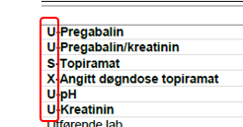

Hvorfor er analysene sortert på en ulogisk måte?
Sortering av analysesvar i logisk rekkefølge må gjøres i mottakeres journalsystem. Siden mange av våre analyser nå har skiftet navn og koder, kan det hende at ditt journalsystem ikke kjenner igjen den enkelte analysen, og den havner derfor i en «usortert»-kategori. Ny sortering må derfor gjøres av EPJ-brukerne evt i samarbeid med EPJ-leverandør. Vårt servicetorg kan være behjelpelige med en liste med foreslått sortering av svarkomponentene, dersom dette er ønskelig.

Hvorfor ser papirsvarrapporten annerledes ut enn før?
I forbindelse med overgang til nytt laboratoriedatasystem har vi skiftet mal for papir-svarrapportene våre. Den nye malen er vil være felles for alle laboratoriene i Helse Midt-Norge.

Hvorfor står det «utførende laboratorium» flere steder på papirsvarrapporten?
Siden flere laboratorier kan bidra med analysesvar til samme svarrapport, og det er viktig å kunne spore hvem som har gjort hva, vil det stå en fotnote under analysene, med den forkortelse for utførende laboratorium. I bildet under står det «AKF-TF». Lenger ned på siden kan man lese hva denne forkortelsen står for, og eventuell kontaktinformasjon.

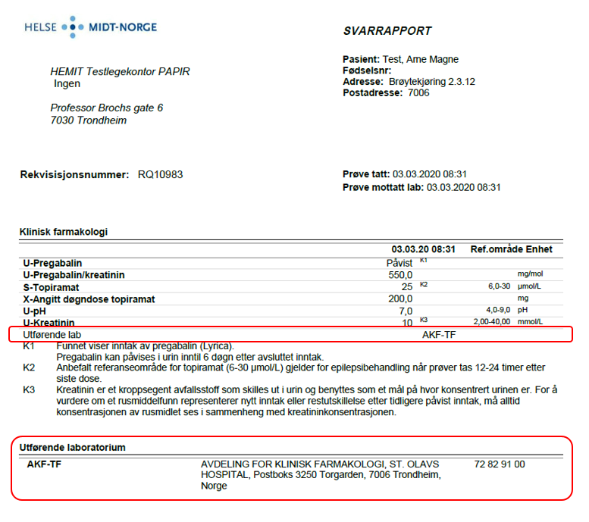

Hvorfor står det K1, K2 og K3 på papirsvarrapporten?
«K» står for kommentar. Disse fungerer som fotnoter for kommentarer: «K1» viser til kommentar 1, «K2» viser til kommentar 2 osv. Vi har samlet analysekommentarene nedenfor selve prøvesvarene for å gjøre det lettere å få oversikt over alle prøvesvarene samlet i tabellen.

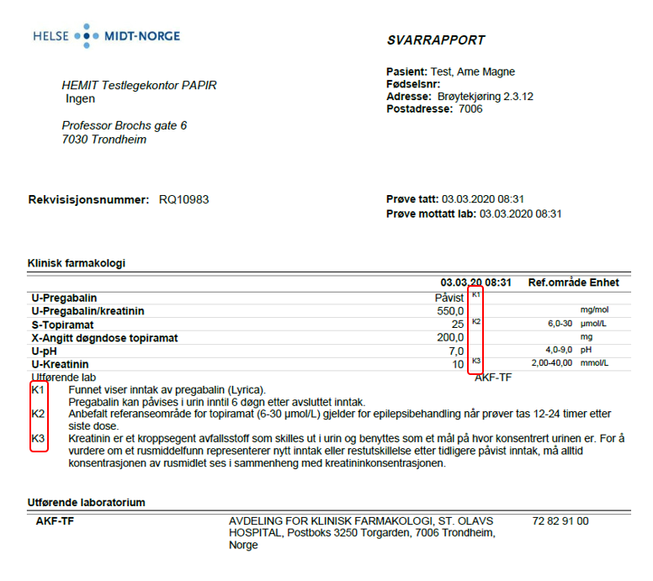

Hvorfor er det nye benevninger på rusmiddelanalyser i urin?
Avdeling for klinisk farmakologi har inntil nå rapportert ut rusmiddelfunn i urin med absoluttkonsentrasjoner, for eksempel har «U-Amfetamin» vært besvart med en tallverdi og benevningen «ng/mL». Det er imidlertid slik at konsentrasjonen av rusmidler av urin påvirkes av hvor konsentrert selve urinen er (se mer om dette i informasjonsvideoen: https://www.youtube.com/watch?v=SIGrOARWQo4). Avdeling for klinisk farmakologi ved St Olavs hospital går derfor fra 7.mars over til å rapportere ut rusmiddelfunn i urin som følger (Se bilde under):
- Alle rusmidler som det er testet for besvares alltid enkeltvis med «Påvist» eller «Ikke påvist». Dette svaret kommer som et eget kvalitativt svar, på en egen linje i svarrapporten.
- Dersom et rusmiddel er påvist, eller dersom det nylig har vært påvist hos denne prøvegiveren, blir det også rapportert ut et svar til som heter «[rusmiddel]/kreatinin», for eksemepel «Pregabalin/kreatinin», og som typisk har benevning mg/mol, det vil si mg rusmiddel per mol kreatinin i urin. Denne verdien er beregnet ved å ta den absolutte konsentrasjonen av rusmiddel i urin (den verdien som tidligere ble rapportert ut), delt på kreatininkonsentrasjonen i samme prøve. Kreatininjusterte konsentrasjoner som vi nå
rapporterer ut er bedre egnet til å kunne vurdere om det foreligger nytt inntak eller ikke sammenlignet med tidligere prøver.
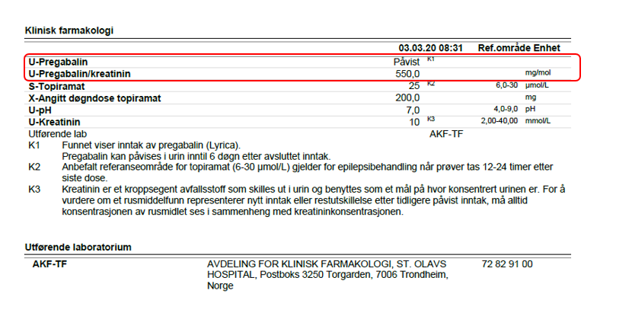
Merk: Som følge av kulepunkt 2 over så kan kreatininjusterte konsentrasjoner noen ganger svares ut selv om rusmiddel ikke er påvist i aktuelle prøve, men fordi rusmiddelet har vært påvist for kort tid siden. I disse tilfellene vil for eksempel «U-Pregabalin» besvares med «Ikke påvist», mens den kreatininjusterte konsentrasjonen besvares for eksempel «Pregabalin/kreatinin <50 mg/mol», fordi regnestykket da blir: «Ikke påvist» (det vil si for pregabalin, at konsentrasjonen er < 500 ng/ml) delt på kreatininverdien (i dette tilfellet 10 mmol/L), og da blir svaret <50 mg/mol. Det er viktig å merke seg at dette IKKE betyr at pregabalin er påvist, men at 50 mg/mol er den laveste konsentrasjonen vi potensielt ville ha kunnet påvise, gitt den aktuelle kreatininkonsentrasjonen. Dersom et rusmiddel ER påvist skal det alltid stå «Påvist» i en av resultatverdiene, i dette tilfellet på linjen over, der det vil stå «U-Pregabalin Påvist».

Vil Helse Møre- og Romsdal og Nord-Trøndelag oppleve endringer?
Helse Møre- og Romsdal og Helse Nord-Trøndelag skal ta i bruk det nye laboratoriedatasystemet på et senere tidspunkt. Inntil da vil det ikke være endringer i RoS for disse lokalisasjonene, men analyser som er utført ved St. Olavs hospital vil få endrede navn i akkumulert liste.

Har du spørsmål eller vil varsle oss om noe?
Dersom du har spørsmål i forbindelse med overgang til nytt laboratoriedatasystem, ta kontakt med: LMK Servicetorget (72573200, post.lab@stolav.no).

